Виконав: Проценко Євгеній
КБ-241
Звіт до лабораторної роботи №4
Абстрактні класи та інтерфейси

Мета роботи:
Використовуючи теоретичне підґрунтя з теми абстракті класи та інтерфейси у мові Java, виконати дії що будуть вказано в завданні до лабораторної роботи.
Хід роботи:
Виконую надані завдання та подаю скріншоти з готовим кодом і результатом тестувань:
- Створіть три класи Triangle, Quadrilateral, Circle, що розширяють абстрактний клас Figure.
- Реалізуйте конструктор для кожного з класів. Для трикутника конструктор у якості параметра приймає три вершини класу Point. Для кола конструктор у якості параметра приймає координати центу класу Point та радіус типу double. Для чотирикутника конструктор у якості параметра приймає чотири вершини класу Point. Конструктор кожної з фігур має перевіряти, що фігура є не виродженою.
- Реалізуйте методи підрахунку площі для кожної фігури.
- Реалізуйте метод Point centroid(), це має бути "центроїд площі".
- Реалізуйте метод toString() для кожної з фігур який виводить текст у вказаному вигляді:
- Трикутник - Triangle[A(x,y) B(x,y) C(x,y)]
- Чотирикутник - Quadrilateral[A(x,y) B(x,y) C(x,y) D(x,y)]
- Коло - Circle[(x,y) Radius]

Готовий код класів зображено на рисунках нижче (Рис. 1-5).
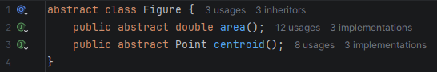

Рис. 1 – Абстрактний клас Figure

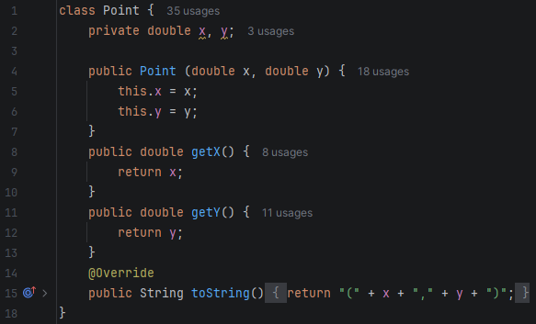

Рис. 2 – Клас Point

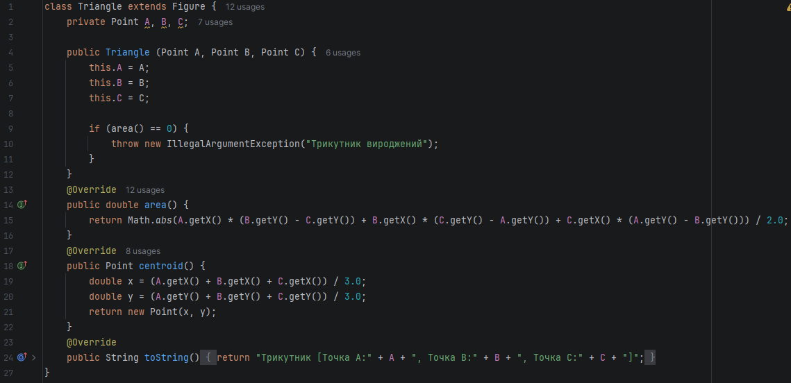

Рис. 3 – Клас Triangle

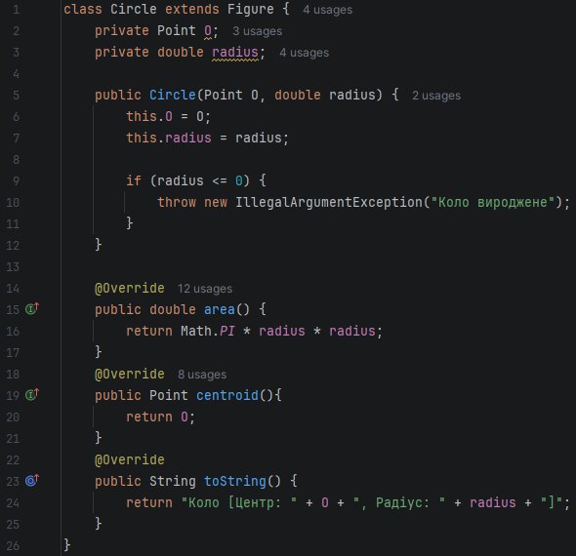

Рис. 4 – Клас Circle

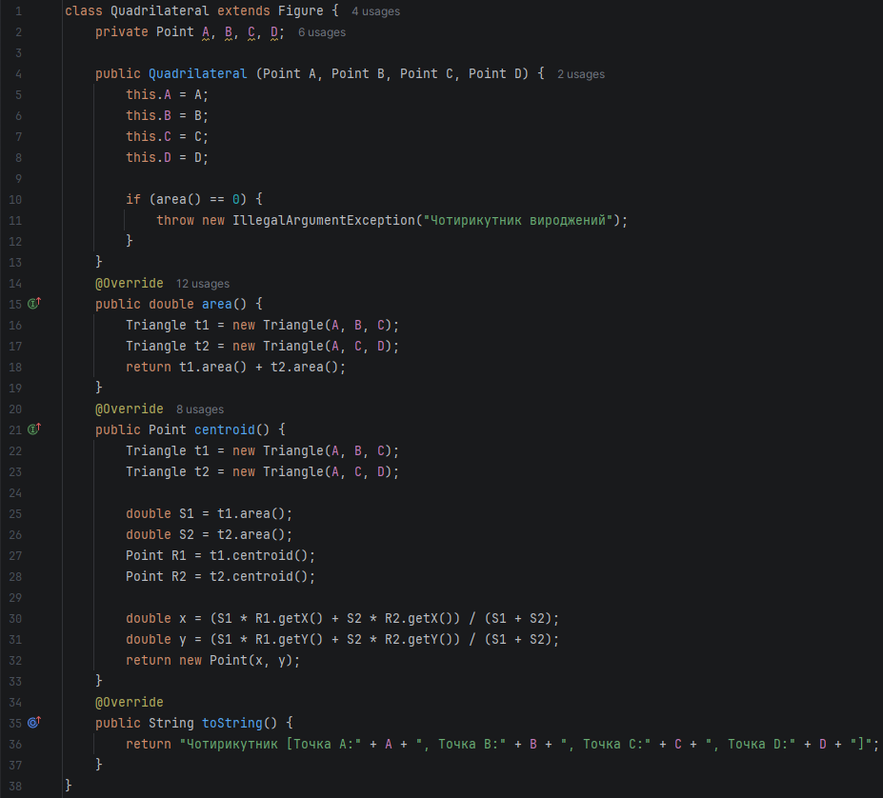

Рис. 5 – Клас Quadrilateral

Для проведення тестування класів я створюю клас main, у якому перевіряється обробка даних в основних класах (Рис. 6). Для першого випадку використовуються звичайні значення координат і довжин, а у другому ті, що викликають помилку з виявлення виродженості фігури (Рис. 7).

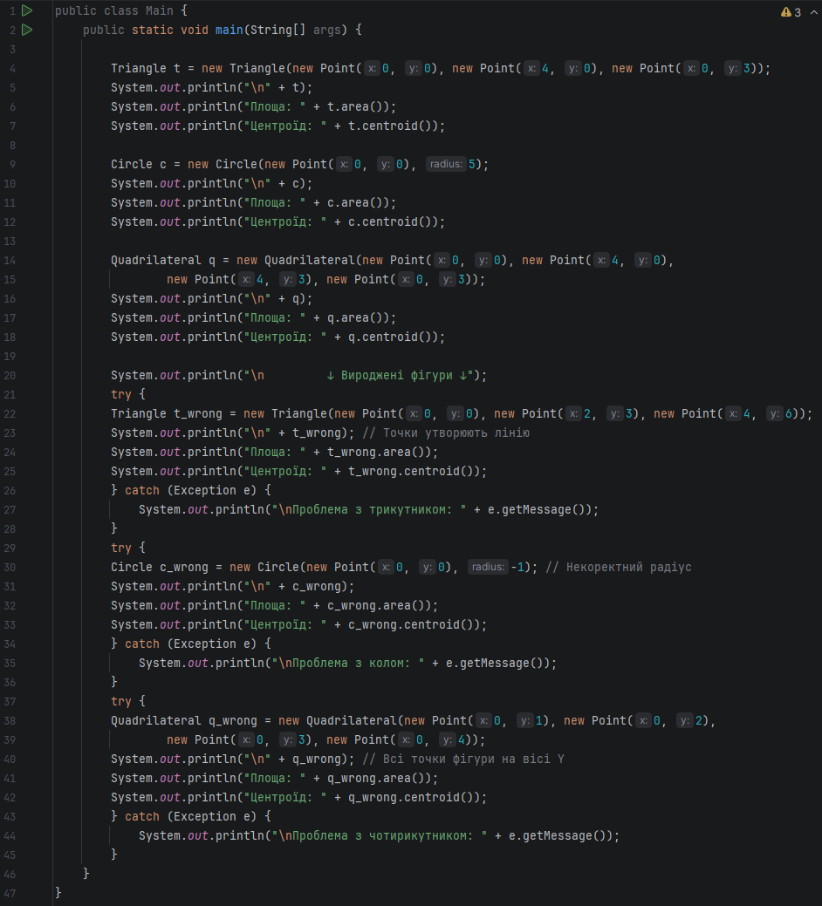

Рис. 6 – Клас Main

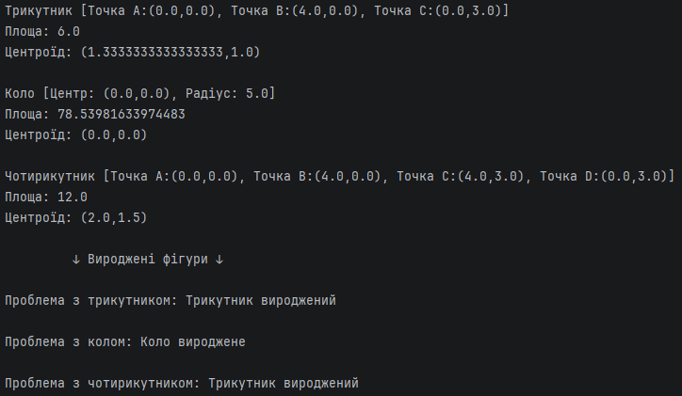

Рис. 6 – Результат роботи програми

Посилання на github:
https://github.com/jekaproc/OOP-KB-241-Protsenko-Evgeniy/tree/main/Lab_4

Висновок:
Під час виконання лабораторної роботи я створив ієрархію класів для геометричних фігур з використанням абстрактного класу Figure. Для кожної фігури (трикутника, кола та чотирикутника) я реалізував методи обчислення площі та центроїда. Також я врахував перевірку на виродженість фігур під час їх створення. Отримана програма дозволяє виконувати базові геометричні обчислення та демонструє принципи наслідування в ООП.

